اسم الطالب: الفصل:

الدرجة النهائية:
المملكة العربية السعودية
إدارة التعليم جدة
مكتب الجوهرة
مجمع الصديق الثانوي
الاختبار العملي لمادة الأحياء1 (الفصل الدراسي الأول 1445 هـ)

س1/ ما اسم المخلوق الحي الذي أمامك؟، وما هو تصنيفه؟

اسم المخلوق الحي: ................................................ويُصنّف من..................................................................................

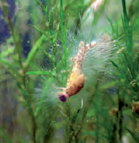

س2/ أذكر أشكال البكتريا التالية:

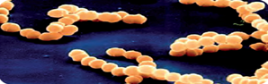..................................................................

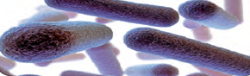..................................................................

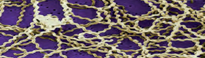..................................................................
اقلب الورقة

س3/ ما اسم المخلوق الحي الذي أمامك؟، وعلى ماذا يتغذى؟

اسم المخلوق الحي: .................................................................ويتغذى على................................................................

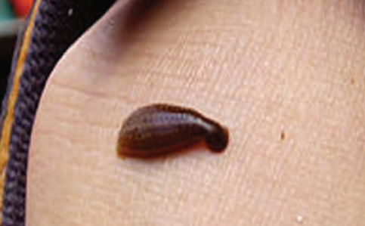

س4/ اذكر أشكال الفم في المفصليات التالية:

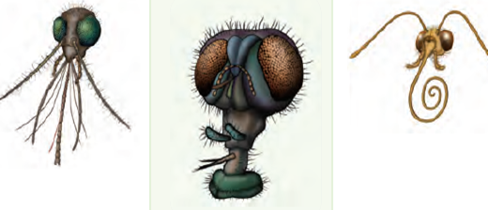

................................... ........................................ ....................................

مع تمنياتي للجميع بالتوفيق والنجاح..
اسم الطالبة ................................... الشعبة ........
مقارنة اشكال البكتيريا
س/ صنفي البكتيريا التالية بحسب اشكالها (كروية ، عصوية ، حلزونية) 1)) درجة لكل إجابة صحيحة

مقارنة خصائص المفصليات
س/ صنفي المفصليات التالية إلى مجموعاتها التصنيفية
1)) درجة لكل إجابة صحيحة
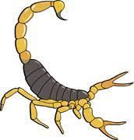 | 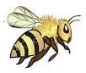 | 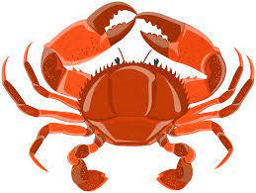

فحص نمو الخميرة
س/ حددي بوضع رقم الأنبوبة المناسبة أمام كل عبارة مما يلي
1)) درجة لكل إجابة صحيحة
1/ الأنبوبة التي فيها (100mlماء + خميرة فقط) هي الأنبوبة رقم ( )
2/ الأنبوبة التي فيها (100ml ماء + خميرة + 1g سكر) هي الأنبوبة رقم ( )
3/ الأنبوبة التي فيها (100ml ماء + خميرة + 5g سكر ) هي الأنبوبة رقم ( )

فحص نوع الفم
س/ أختاري الإجابة الصحيحة
نوع الفم في الشكل التالي
(اسفنجي ـ قارض ـ انبوبي )
1)) درجة لكل إجابة صحيحة

